Le cours
Activité 1 :

Sur Terre il y a toujours la même quantité d’eau, elle circule sous plusieurs états, c’est le cycle de l’eau :

L’eau liquide s’évapore (par exemples des océans) et devient gazeuse. Elle se liquéfie ensuite pour former des nuages. Elle retombe sur le sol sous forme de précipitations (pluie, neige …), l’eau ruisselle dans les cours d’eau, s’infiltre dans le sol dans les nappes phréatiques puis retourne dans les océans.

L’eau existe sous trois états différents :
- Liquide : les rivières, la pluie.
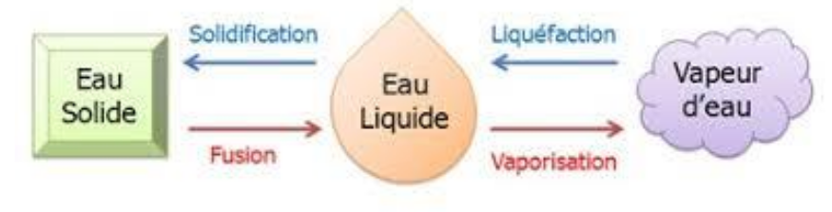
- Solide : la glace, le verglas.
- Gazeux : la vapeur d’eau qui est invisible.
Vapeur d'eau
Les différents changements d’états :

Activité 2 :

L'eau douce est une eau non salée que l'on consomme. C'est l'eau des rivières, des lacs, de pluie, des glaciers, ... par opposition à l'eau de mer. (C'est un critère de potabilité essentiel car enlever le sel de l'eau est difficile.)

Sur Terre, 97 % de l'eau est salée, seulement 3 % de l'eau est douce : Il faut donc l'économiser.

Activité 3 :

L’épuration des eaux permet la purification de l'eau pour la rendre potable ou pour la reverser dans la nature en polluant moins.
Avant de devenir potable, l'eau subit plusieurs traitements( dont la décantation et la filtration).

Schéma à coller.

Activité 4 :

Les états de la matière ont différentes propriétés qui s'expliquent par la manière dont les particules qui composent la matière sont agencées entre elles.

 | Solide | Liquide | Gazeux
Possède une forme propre | Oui | Non : prend la forme du récipient qui le contient. | Non : prend toute la place disponible
Possède un volume propre | Oui | Oui | Non : prend toute la place disponible
Représentation microscopique (particules) | - Assemblage compact et ordonné de particules en contact les unes avec les autres.  - Liées entre elles.  - Elles ne bougent plus.  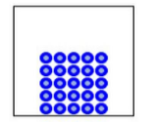 | - Assemblage compact et désordonné de particules en contact les unes avec les autres.  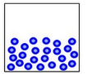  - Liées les unes les autres mais qui n’arrêtent pas de bouger. | - Assemblage dispersé et désordonné de particules très espacées les unes des autres.  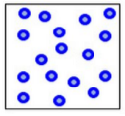  - Elles n’arrêtent pas de bouger dans tous les sens.

